13/5/2020 Class 6

https://www.youtube.com/watch?v=K7tgtP4q-WM
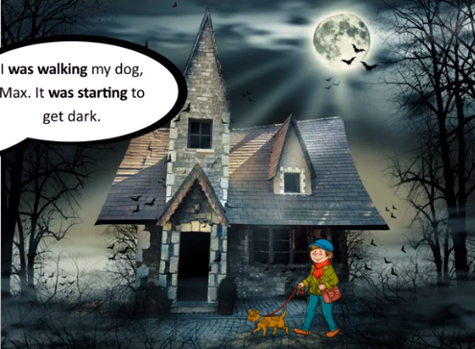
Χρησιμοποιούμε τον Past Continuous για να ξεκινήσουμε μία ιστορία και να περιγράψουμε το τοπίο όπου θα γίνει η ιστορία, πριν ξεκινήσει η δράση.
Μιλάμε για τον καιρό, την ώρα της ημέρας, τι υπάρχει γύρω στη σκηνή. Τι συνέβαινε όταν ξεκίνησε η ιστορία;
It was getting dark and no one was walking in the street. Many bats were flying around. I was walking my dog when Max, my dog, ran off and went into an old house.

EXERCISE
Γράψε και εσύ μία ή δύο προτάσεις που να ξεκινούν άλλες ιστορίες που γίνονται στις ακόλουθες σκηνές
- 
- 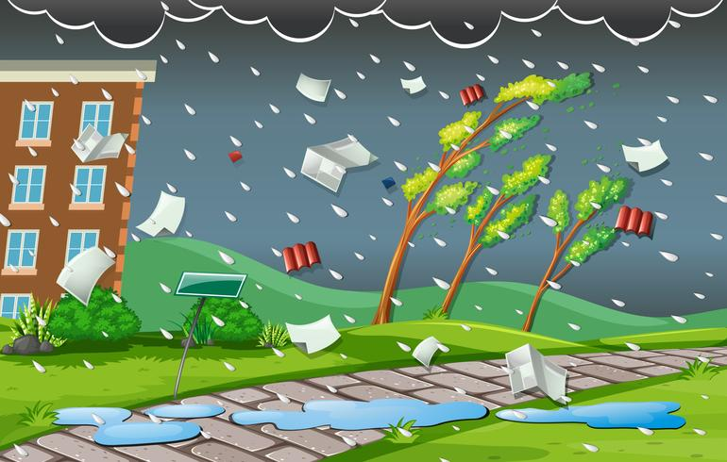
- 
- 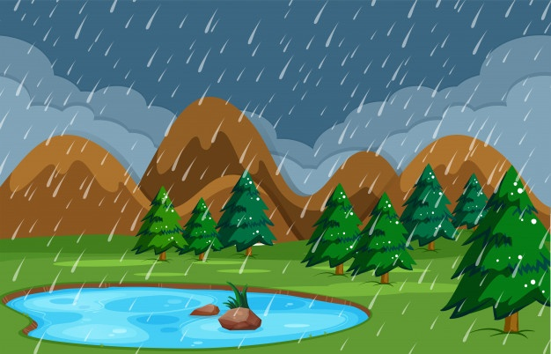

Γράψε τις προτάσεις σου σε 4 μικρά κείμενα και στείλτα με μήνυμα στην eclass.

